國家人權博物館BrownBag課程演講
【歌與我們的時代：那些不該遺忘的故事】

歌是時代的鏡子，也是一顆顆的時空膠囊。克難壓抑的歲月，動盪不安的時代，到百花齊放的「後解嚴」，一首首的歌，替我們反映、記錄了社會集體的種種苦悶，憤怒，歡樂和盼望。台灣是一個多元族群聚集的島嶼，彼此磨合、互相適應的過程，也成就了這個島嶼熱鬧多彩的文化樣貌。本月brownbag課程隆重邀請到馬世芳老師分享，且讓我們聽聽那些猶然動人的歌，還有歌樂背後那些不該忘記的，時代的故事。

﹌﹌﹌﹌﹌
【歌與我們的時代：那些不該遺忘的故事】

日期：2020年10月22日(星期四)
時間：13:30-15:30
地點：國家人權博物館白色恐怖景美紀念園區遊客服務中心2樓(新北市新店區復興路131號)
報名：上限15名，採線上報名(https://reurl.cc/zzqgae)
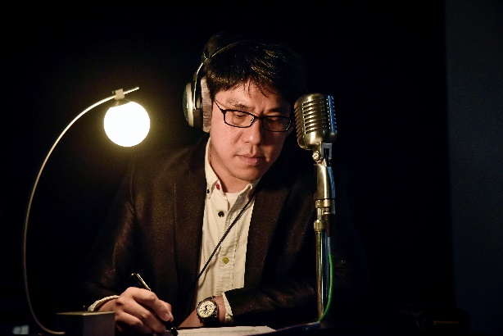
講師：馬世芳

講師簡介：廣播人、作家，FM96.3 Alian電台「耳朵借我」主持人，多年來深度引介流行音樂，並於台灣科技大學、台北藝術大學任教。數度擔任金曲獎及金音獎評審，著有散文輯《地下鄉愁藍調》、《昨日書》、《耳朵借我》、《歌物件》，並主編、合譯有《巴布狄倫歌詩集》等書。

※煩請於課程前10分鐘報到，課程提供公務學習時數，請於報到處簽到以利查核。

